Bug 14796 - Tätigkeit MRP Stammdaten anpassen
Tätigkeit MRP Stammdaten anpassen
TA: /GIB/DCC_RWB
System FD0 Mandant 041
Referenznutzer für den Vertrieb.
Tester: LAW
___
Tätigkeit:
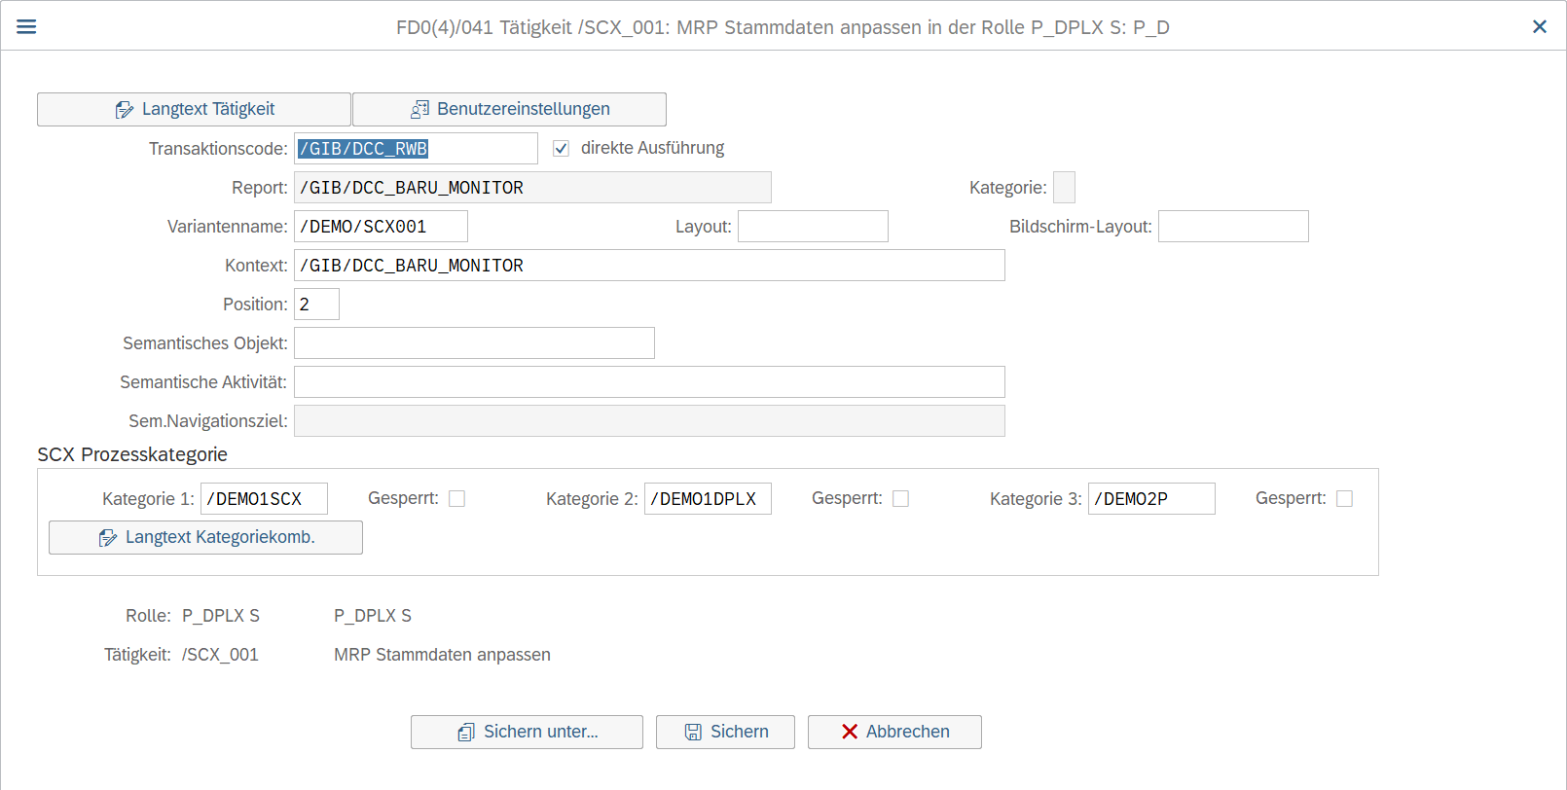

In dem Auswahl menü fehlt die Variante /DEMO/SCX001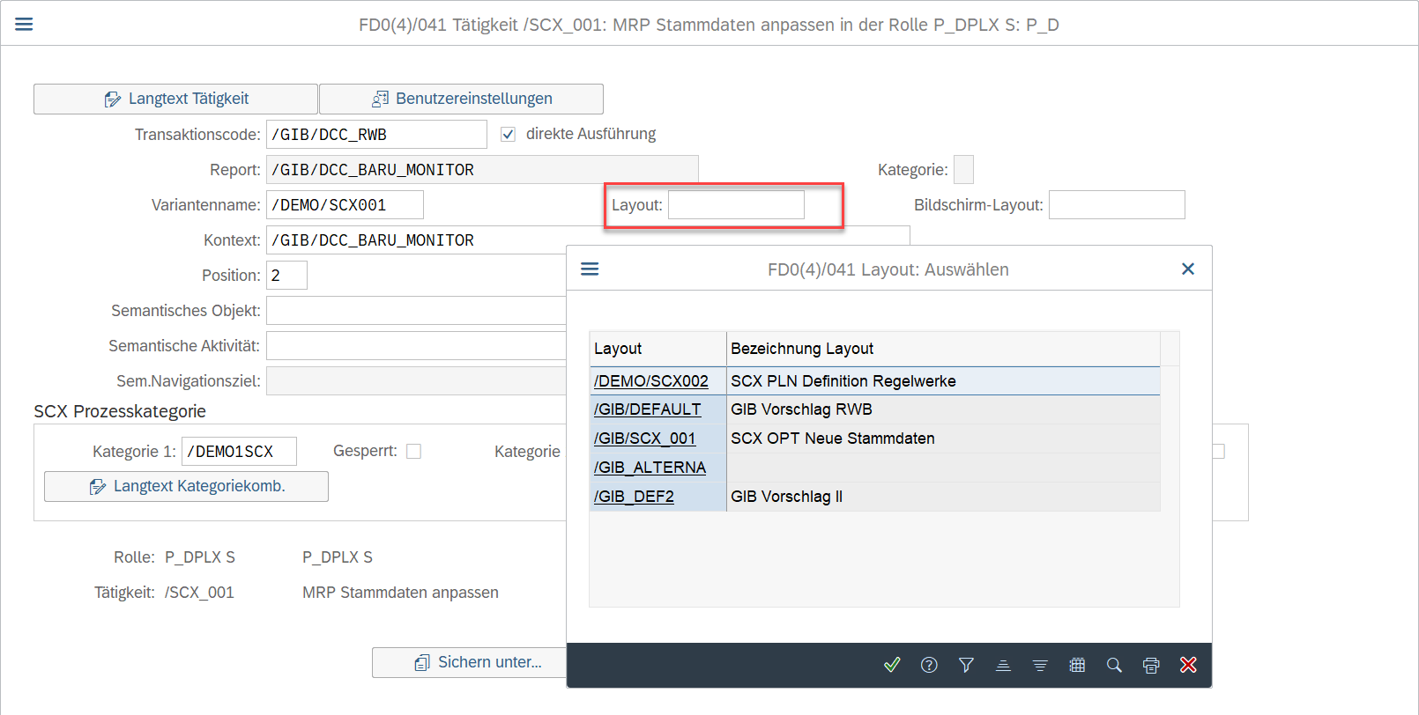

Aufruf der RWB ohne Variante
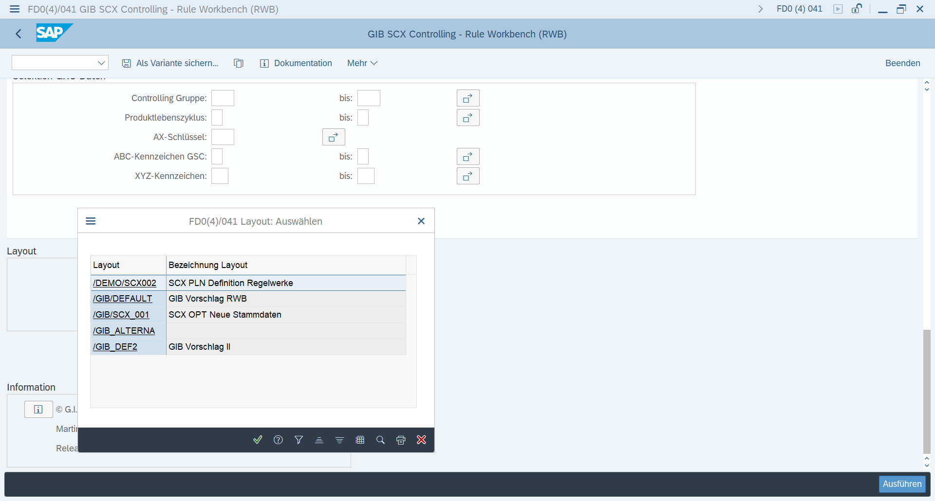
Aufruf der RWB mit Variante:
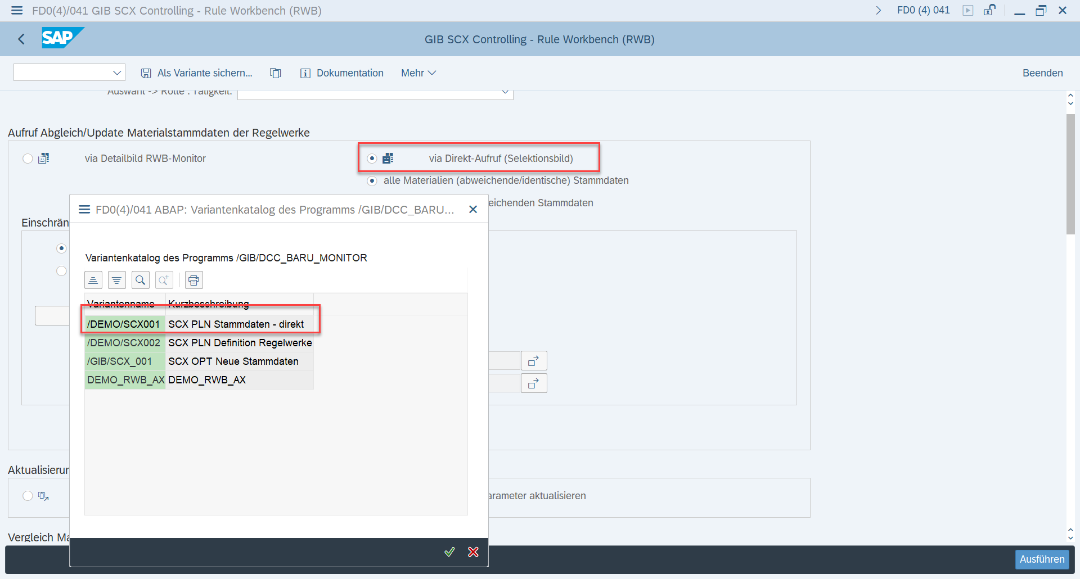
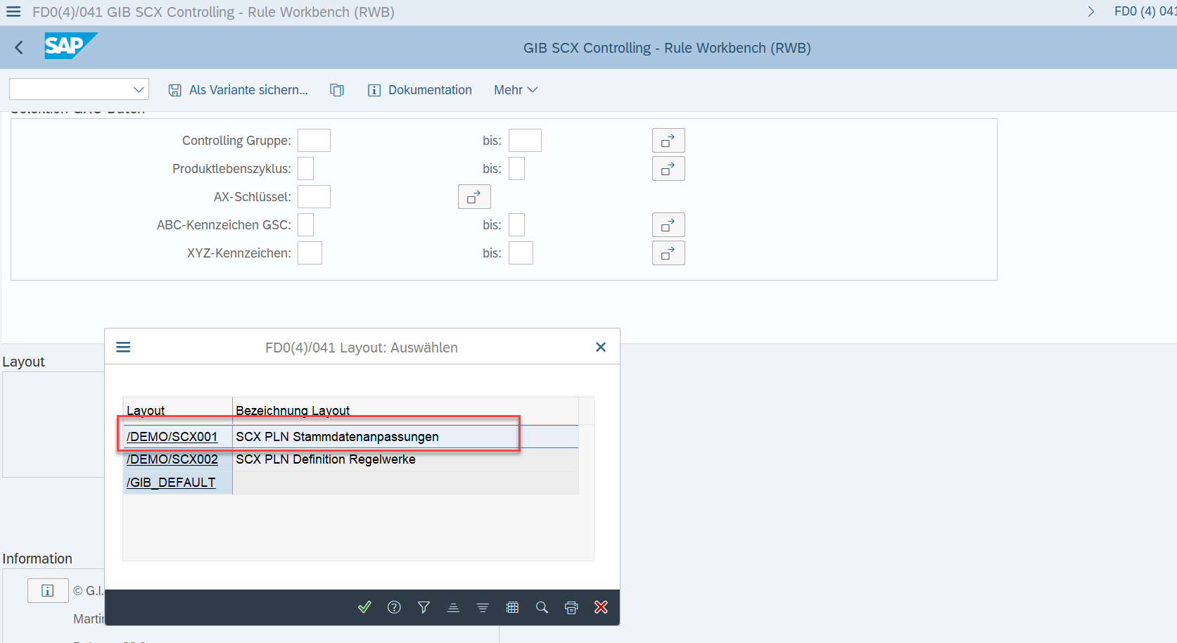
Layout ist vorhanden.
Die RWB unterscheidet zwischen Detailbild RWB Monitor und dem direkt Aufruf.
Dadurch dass in der Variante der der Direktaufruf verwendet wird, wird das Layout angezeigt. Es scheint so, als ob das RAC den Radiobutton innerhalb der Selektionsmaske nicht erkennt.

Bei sicherung des Layouts in der Variante ist aufgefallen, dass bei neu Aufruf ohne Layout erfolgt.
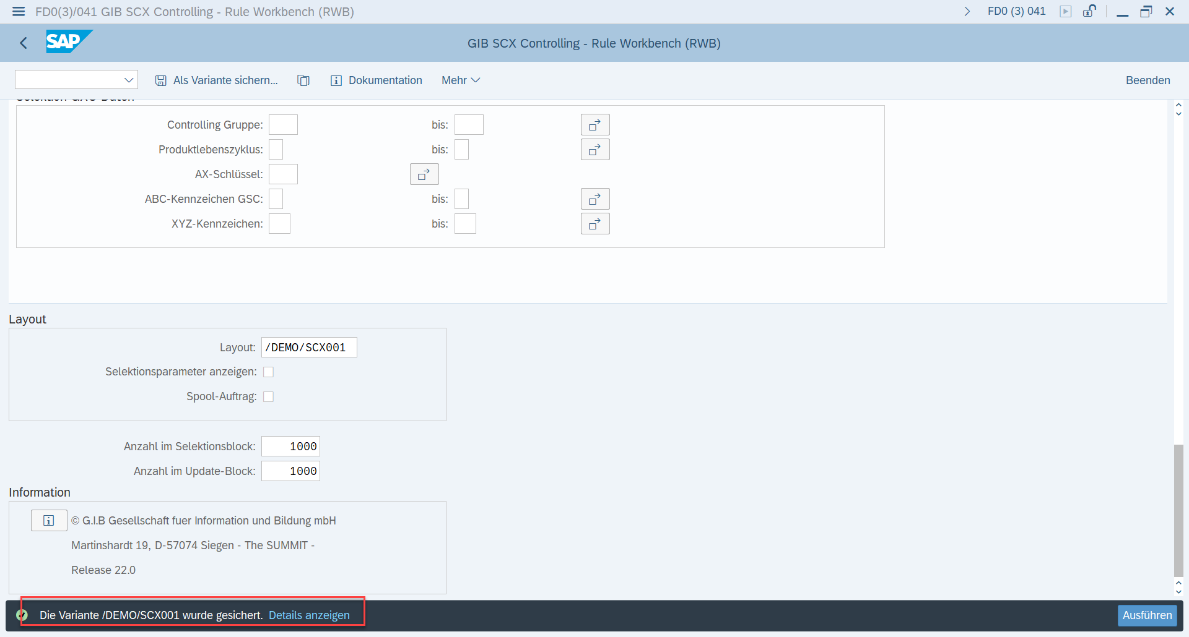
Neuer Aufruf der RWB und Variante /DEMO/SCX001
